德国Spectrum发布LXI数字化仪实现多通道同步数据采集
来源：互联网
[导读]德国Spectrum公司是全球领先的PC测试测量设备的设计制造商，产品主要应用于电子信号采集、产生和分析。公司专注于高速数字化仪和发生器技术。迄今为止，Spectrum的产品包括400多种可用的模块化产品，并符合PCIe, LXI和PXI等主流行业技术标准。德国Spectrum公司总部位于德国汉斯多尔夫，销售网络遍布全球。其设计工程师能够直接服务客户，并提供快速、杰出的技术支持。
全球领先的PC测试测量设备设计制造商德国Spectrum公司今日发布八款可提供24至48条完全同步通道的DN6.49设备。该系列产品的问世进一步扩展了公司在LXI DigitizerNETBOX产品线的应用。这八款仪器适用于需要精准获取信号，并对信号进行分析的传感器、探测器、整流器、天线和其它电子产品。

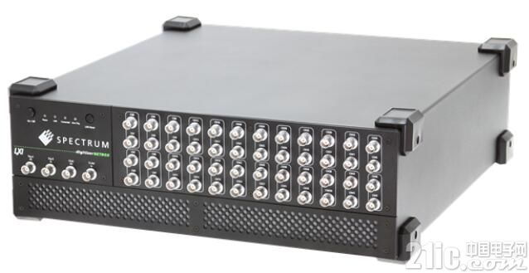
DN6.49x-48产品
DN6.49x系列数字化仪的每条通道均配备一个高精度16位ADC(模拟数字转换器)和一个包含从±200 mV 至±10 V 的6种输入范围，可切换输入阻抗(50 Ω 和 1 MΩ)并可编程偏移的通用前端放大器。用户可以根据其具体需求选择不同的模式。这其中包括最大采样率为10或60MS/s， 板上获取内存为每通道64 MSamples (128 MB) 或128 MSamples (256 MB)的不同型号。

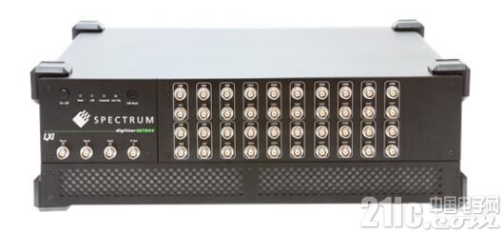
DN6.49x-48产品前端
为了最大限度的增强测试能力，输入通道可以是单端或差分的，最终为用户提供12到24个前端放大器真实差分输入。为了确保信号采集时间与内部通道的一致性，所有ADC的计时器都被完全同步。灵活的前端计时系统可由高级的触发电路进行补充以获取最广泛的输入信号。例如，每个触发输入都可以与其它触发输入相结合以在标准AND/OR逻辑下生成有条件的触发模式。
DN6.49x系列产品的精确度和精密度卓越。16位ADC往往能够比其它测试系统产生更好的分辨率，最佳的数字化仪性能可以探测到最微妙的信号细节。
获取模式包括单脉冲、FIFO、分段(多重记录)、门式或分段与减速图表记录仪操作(ABA模式)的结合。产品内置的触发时间戳功能能够记录事件的发生时间。
该设备配备有综合冷却的坚固底盘，包括一个可更换的滤尘器和一个低噪音的供电设备。前面板BNC连接器用于通道输入、外部时钟和外部触发，LED灯提供电源、触发器和LAN状态的目测指示。
该系列产品基于LXI仪器标准(参见LXI设备分类2011 rev.1.4)，digitizerNETBOX产品是需要在自动化测试和远程应用中获取电子信号的工程师和科学家们的理想平台。通过一个简单的GBit以太网接口就可以完全实现远程控制，这一接口可以连接任何PC或局域网(LAN)。
就远程操作而言，Spectrum公司提供了一个嵌入式服务器选项DN6.xxx-Emb，包含一个强大的CPU，一个自由访问SSD,更多内存和一个远程软件开发访问方法。它有效地生成了一个开放平台可以运行你的自有软件，并仍通过LAN保持远程接入连接。digitizerNETBOX可以独立操作或通过LAN连接成为较大系统的组成部分。
此次发布的设备可独立使用。为了方便用户使用，该系列产品配备了波形获取、数字化和波形分析所需的全部必要工具。用户只需将该设备与主机(如笔记本电脑或工作站)或公司网络连接，再开启Spectrum公司的SBench6-Pro软件即可操作。该系列产品已全部标准化，用户可通过一个简单且易操作的用户界面对产品全部的操作模式及硬件进行设置。该款软件还内嵌波形展示、数据分析及存储功能。获取的波形与分析数据可存储及导出至其它设备或软件程序，这其中包括MATLAB, ASCII, binary 和 WAV。
该系列产品所包含的驱动程序能够满足用户自由编程。这其中包括C++, Visual Basic, VB.NET, C#, J#, Delphi, IVI和Python代码。为了满足LabVIEW, LabWindows 和 MATLAB的编程需求，Spectrum公司还提供了第三方软件支持。
DN6.49x系列digitizerNETBOX产品可以及时交付使用。全部产品均由工厂严格测试并附送Spectrum公司SBench6专业版软件，驱动器和两年质保。同时，德国Spectrum公司还为客户提供技术支持，其中包括免费的软件及固件升级。

